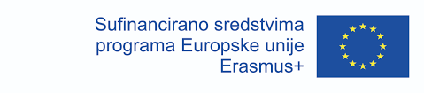



**SUGLASNOST**

Ja ...................................................................... , suglasan sam da moje dijete

/ime i prezime roditelja/

......................................................................................., rođen/a …………………………………………

sudjeluje u Erasmus+ projektu na području strukovnog obrazovanja i osposobljavanja (broj projekta 2025-1-HR01-KA121-VET-000340057) koji provodi Srednja škola Bedekovčina, što uključuje odlazak na **mobilnost, u _______________________**(navedite zemlju).

U tu svrhu otvorit ću svom djetetu bankovni račun, čiji ću biti supotpisnik (ako je potrebno). Također dozvoljavam da se osobni podatci iz prijavnih obrazaca te fotografije učenika koriste za potrebe projekta te da učenik sudjeluje u postupku selekcije.

U …………..…………………, .............. 2025. Potpis roditelja:

......................................................